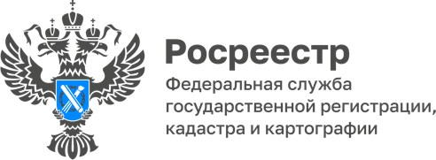

РОСРЕЕСТР РАЗЪЯСНЯЕТ: Машино-место

Машино-место - это предназначенная исключительно для размещения транспортного средства индивидуально-определенная часть здания или сооружения, которая не ограничена либо частично ограничена строительной или иной ограждающей конструкцией, границы которой описаны в установленном законодательством о государственном кадастровом учете порядке.

Нельзя путать такие понятия как машино-место и парковочное место. Парковочное место – это место на земельных участках вне зданий, сооружений, помещений. Такие объекты самостоятельными объектами недвижимости не являются, и закрепить право на парковочное место не удастся.

- Машино-места имеют статус объектов недвижимости, на которые можно зарегистрировать право собственности, отдать в залог, сдать в аренду, продать, подарить или передать по наследству, – разъясняет Елена Ханумиди, заместитель руководителя Управления Росреестра по Забайкальскому краю.

Минимально допустимые размеры машино-места установлены Приказом Росреестра от 23.07.2021 «Об установлении минимально допустимых размеров машино-места» и составляют 5,3x2,5 м, тогда как максимально допустимые размеры не установлены.

#Росреестр #Росреестр75 #РосреестрЧита #РосреестрЗабайкальскийКрай #ЗабайкальскийРосреестр #Госуслуги #МашиноМесто #РосреестрРазъясняет

